2020 m. 7 savaitę didmeninėje prekyboje vidutinės degalų kainos kito įvairiai. Didmeninė dyzelino kaina analizuojamu laikotarpiu padidėjo 0,9 proc., dyzelino žemės ūkiui – 1,7 proc., benzino A-95 – 0,2 proc., krosnių kuro – 1,7 proc., o automobilių dujų – sumažėjo 5,8 proc. Palyginti su 2019 m. atitinkamu laikotarpiu didmeninė dyzelino kaina sumažėjo 2,1 proc., dyzelino žemės ūkiui – 6,7 proc., krosnių kuro – 7,6 proc., automobilių dujų – 5,8 proc., o benzino A-95 – padidėjo 8,1 proc.

Mažmeninėje prekyboje 2020 m. 7 savaitę vidutinės degalų kainos mažėjo arba nekito. Mažmeninė dyzelino kaina analizuojamu laikotarpiu sumažėjo 0,9 proc., dyzelino žemės ūkiui – 1,3 proc., automobilių dujų – 1,7 proc., o benzino A-95 – nepasikeitė. Palyginti su 2019 m. atitinkamu laikotarpiu mažmeninė benzino A-95 kaina padidėjo 11,7 proc., automobilių dujų – 9,4 proc., dyzelino – 6,4 proc., o dyzelino žemės ūkiui – 1,3 proc.

Didžiuosiuose Lietuvos miestuose (Vilniuje, Kaune, Klaipėdoje ir Šiauliuose) analizuojamu laikotarpiu vidutinės mažmeninės degalų kainos kito įvairiai.

Savaitės pradžioje Niujorko biržoje šviesiosios naftos kaina buvo apie 49,61 USD už barelį, o pabaigoje ji kainavo apie 51,05 USD už barelį. 2020 m. 7 savaitę šviesiosios naftos kaina šioje biržoje padidėjo 2,9 proc.

**Vidutinės degalų kainos Lietuvos rinkoje 2020 m. 7 savaitę**

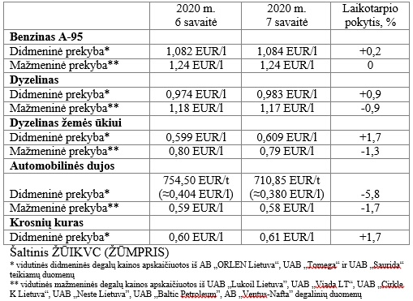

**Vidutinės mažmeninės degalų kainos didžiuosiuose Lietuvos miestuose 2020 m. 7 savaitę**

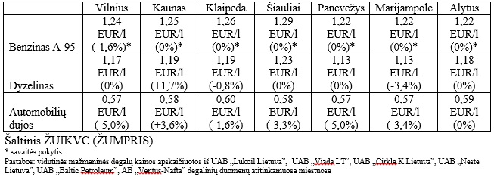

Parengė R. Zinkevičius, tel. (8 37) 39 70 76